妝管科畢業校友介紹
姓名：陳湘媛
畢業：103年
學經歷：國立臺灣師範大學碩士；媛周率完美學工作室負責人
對母校感想與對學弟妹的勉勵：

大家好～我是妝管科第一屆的學生，在聖母專校妝管科就讀時，累積了許多專業知識及技能，不管在專業上或生活上，老師都給予了許多耐心指導與陪伴，讓我更加喜愛我們科。五專讀完也繼續專研相關科系，進修二技及碩士。

畢業後，學以致用，朝著相關方面發展，目前從事整體造型的工作。能朝著自己喜好的興趣發展，是很開心的事，充滿了動力與成就感。也共勉學弟妹能在學習當中發展自己的喜好，並且朝向未來努力前進。
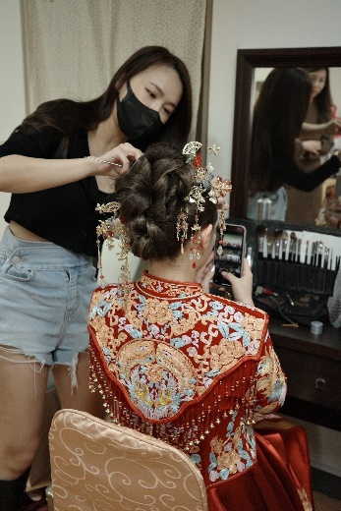 | 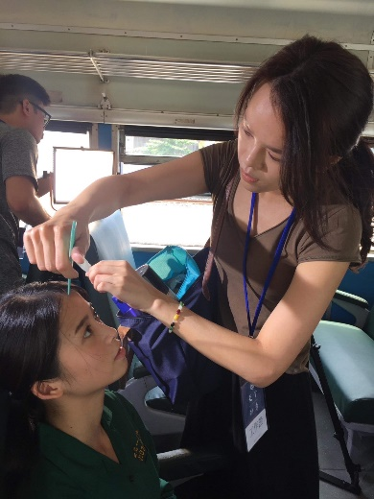
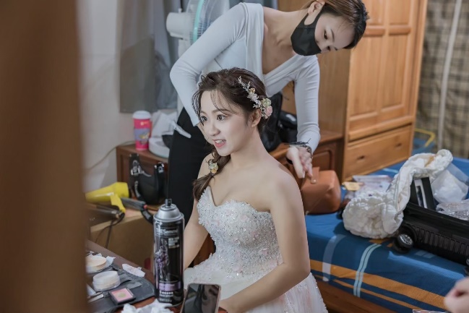 | 